Pratęstas alternatyvių studijų modulių pasirinkimo terminas I-osios pakopos I kurso studentams

Prisijungti prie LSU informacinės sistemos adresu:
https://web.liemsis.lt/lkkadocs/index.html

Arba:

- Įvesti adresą www.lsu.lt.
- Paspausti langą „Studentams“ ir nuorodą „Akademinė informacijos sistema“.
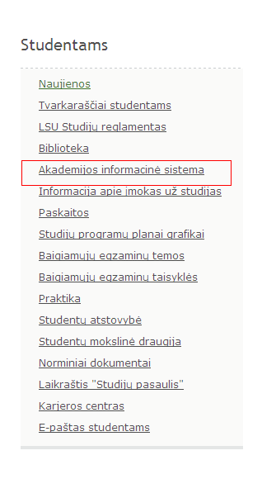

- Paspausti nuorodą „Prisijungimo puslapis“.

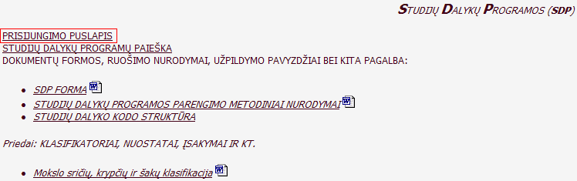

- Įvesti studento kreditų lapo numerį ir slaptažodį (studentai jungdamiesi pirmą kartą vietoj slaptažodžio turi įvesti asmens kodą; kreditų lapo numerį galima susižinoti savo fakultete).

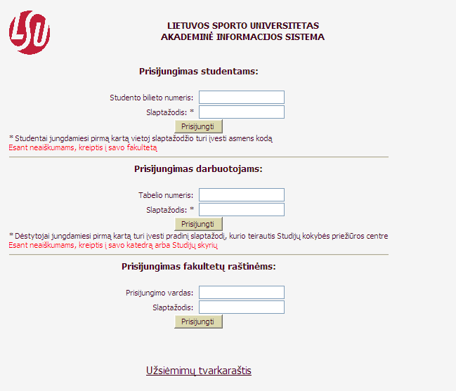

- Prisijungus pirmą kartą, sistema paprašys pakeisti slaptažodį. Sugalvokite ir įveskite naują slaptažodį. Pamiršus slaptažodį kreipkitės į savo fakulteto administratorę (pamirštas slaptažodis bus atstatytas į pradinį – asmens kodą).

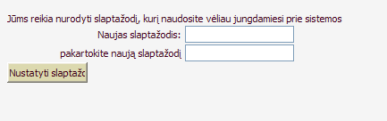

- Prisijungus prie akademijos informacinės sistemos matysite pasirinkimus 2013-2014 m.m. pavasario semestrui.
Vadovaujantis studijų programų aprašais yra pateikta 2013-2014 m.m. pavasario semestre numatytų alternatyvių studijų modulių sąrašai. Prie kiekvienos grupės yra pažymėta, kiek modulių jūs turite pasirinkti.

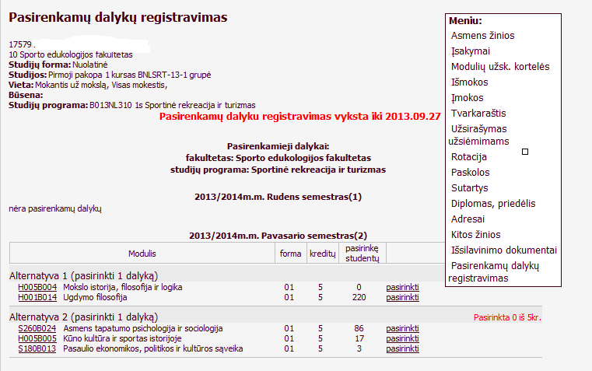

- Išsirinkus vieną arba kelis studijų modulius (žr. 6 punktą), spaudžiate „pasirinkti“.

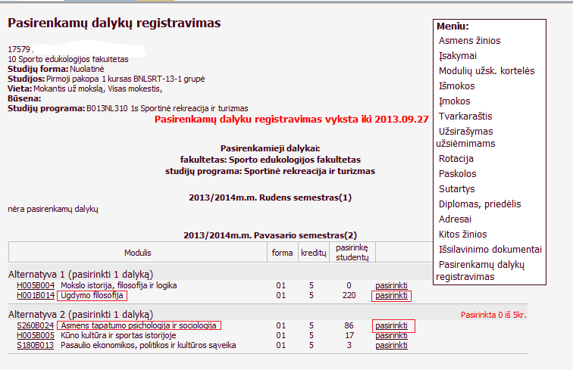

- Puslapio viršuje raudonomis raidėmis nurodyta iki kada vyksta alternatyvių studijų modulių pasirinkimai:
Alternatyvių studijų modulių pasirinkimų registravimas vyksta iki 2013.09.27.

Pastaba: jeigu nespėsite pasirinkti modulius iki nurodytos datos, jums bus paskirti moduliai, remiantis grupės daugumos pasirinkimais.

- Galutinis sprendimas dėl alternatyvų studijų modulių bus priimtas atsižvelgiant į daugumos studentų pasirinkimus ir vadovaujantis Studijų reglamentu.

- Iškilus klausimams prašom kreiptis į savo fakulteto administratores.

